

**GRAND HOTEL ADMIRAL PALACE 4\***

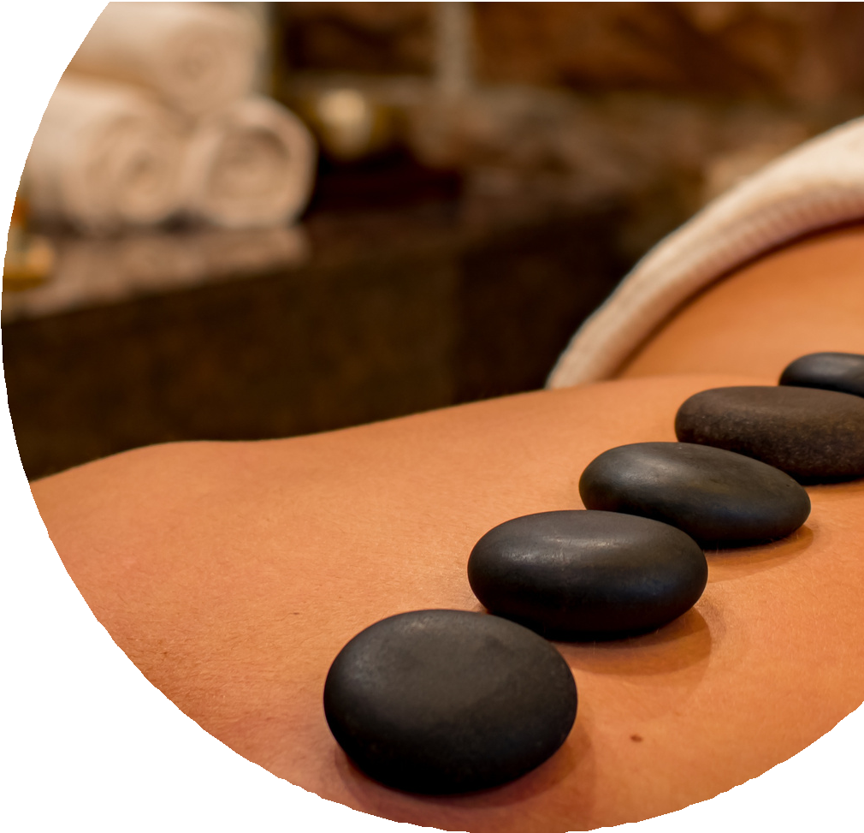

**BENESSERE TOSCANA**

**SIENA - CHIANCIANO TERME**

**DAL 02/02/2023 AL 10/12/2023**

**Soggiorno 1 notte**

# €155

Soggiorno di 1 notte con sistemazione in camera Superior con vasca idromassaggio

Ricca prima colazione e cena a quattro portate a lume di candela, bevande escluse

un massaggio rilassante di coppia da 50 minuti ingresso per una durata massima di 2 ore (da

prenotare) all’area wellness dell’Oasi Four Roses.

Il centro benessere comprendente: piscina interna con acqua riscaldata, vasca

idromassaggio multijet, sauna finlandese, docce emozionali cromoterapiche, sala relax con

tisaneria e palestra con percorso gym-cardio- fitness

Kit SPA con accappatoio, ciabattine e telo bagno

**Soggiorno 2 notti**

# €235

Soggiorno di 1 notte con sistemazione in camera Superior con vasca idromassaggio

Ricca prima colazione e cena a quattro portate a lume di candela, bevande escluse

1 massaggio di coppia nutriente energizzante da 50' 1 percorso in Hammam e Rasul da 30' a persona

ingresso per una durata massima di 2 ore (da

prenotare) all’area wellness dell’Oasi Four Roses. Il centro benessere comprendente: piscina interna con acqua riscaldata, vasca idromassaggio multijet, sauna finlandese, docce emozionali cromoterapiche, sala relax con tisaneria e palestra con percorso gym-cardio-fitness

**Nota bene: I pacchetti non sono validi per ponti e festività che sono da quotare su richiesta Gestione Pratica inclusa di Assicurazione Medico Bagaglio Annullamento Covid -19 per persona €15,00**